ТИТУЛЬНЫЙ ЛИСТ

Федеральное государственное образовательное бюджетное

учреждение высшего образования

**«Финансовый университет при Правительстве Российской Федерации»**

**(Финансовый университет)**

Колледж информатики и программирования

|  |  |
| --- | --- |
|  |  |

**ОТЗЫВ РУКОВОДИТЕЛЯ НА КУРСОВОЙ ПРОЕКТ**

|  |
| --- |
| Студента группы 4ПКС-217 |
|  |
| Специальность: 09.02.03 Программирование в компьютерных системах |
| Тема курсового проекта: |
| Актуальность работы: |
| Отличительные положительные стороны работы: |
| Практическое значение работы: |
| Уровень сформированности компетенций, продемонстрированный в ходе работы над курсовым проектом (высокий, средний, низкий):  Отношение обучающегося к выполнению курсового проекта, проявленные/не проявленные им способности: |
| Степень самостоятельности обучающегося и его личный вклад в раскрытие проблемы, разработку предложений по их решению: |
| Недостатки и замечания: |
| Выводы: |
| Оценка: |
| Руководитель:  Дёмкина Надежда Ибрагимовна / ____________________________ / |
| Дата: |

СОДЕРЖАНИЕ

ВВЕДЕНИЕ 4

ГЛАВА 1 ПРЕДПРОЕКТНОЕ ИССЛЕДОВАНИЕ 8

1.1 Описание предметной области 8

1.2 Постановка задачи 9

1.3 Характеристика инструментальных средств разработки 10

ГЛАВА 2 ПРОЕКТИРОВАНИЕ И РЕАЛИЗАЦИЯ ПРОГРАММЫ 10

2.1 Описание предметной области 10

2.2 Проектирование программного обеспечения 10

2.3 Разработка программного обеспечения 10

2.4 Отладка и тестирование программного обеспечения 11

2.5 Руководство по использованию программы 11

ЗАКЛЮЧЕНИЕ 11

СПИСОК ИСПОЛЬЗУЕМЫХ ИСТОЧНИКОВ 11

ПРИЛОЖЕНИЕ 13

# ВВЕДЕНИЕ

Социальная жизнь учащихся в образовательных организациях играет большую роль в развитии их личностных качеств, характера, а также приобретению профессиональных и социальных навыков. Получение нового опыта за счет работы в коллективе и решение нестандартных задач позволяет студенту быстрее и качественнее совершенствоваться и раскрывать новые таланты и возможности. Основным решением поставленных задач является организация студенческого совета.

Студенческий совет направлен на развитие широкого круга социальных навыков у учащихся в образовательной организации. В колледже информатики и программирования Финансового университета при Правительстве Российской Федерации разработан свой студенческий совет, занимающийся несколькими направлений, такими как:

- культурно массовое направление, занимающееся организацией праздников, концертов, мероприятий, созданием и постановкой танцев, репетиций вокальных выступлений, репетиции на музыкальных инструментах;

- спортивное направление, занимающееся организацией и проведением турниров и соревнований. Дополнительно к внутренним турнирам студенты участвуют во всероссийских соревнованиях;

- профориентационное направление, занимающееся подготовкой и проведением дней открытых дверей и работе с абитуриентами. Помимо мероприятий внутри колледжа, профориентационное направление участвует во внешних всероссийских образовательных выставках и является лицом колледжа на данных мероприятиях;

- информационное направление, занимающееся ведении социальных сетей, а также написанием постов и различных статей;

- мультимедийное направление, занимающееся технической поддержкой всех внутренних мероприятий. Немаловажной задачей также является проведение фото и видео съемок, редактирование и монтаж материалов.

Сегодня, как никогда ранее, образовательные организации нацелены на помощь студентам в получении soft skills и hard skills. Данные изменения обусловлены изменениями трудовых сфер, в которых от сотрудников требуется помимо профессиональной компетенции, умение работать в команде и критическому мышлению в нестандартных ситуациях, инициативность, креативность и творческий подход к решению поставленных задач.

Существуют проблемы, из-за которых снижается результативность процессов, направленных на развитие социальной жизни у студентов. Одна из основных проблем – это отсутствие заинтересованности студентов к деятельности студенческих советов и к социально-активной стороне жизни образовательного учреждения.

Для того, чтобы решить данную проблему нужно как оптимизировать саму работу студенческого совета, так и увеличить заинтересованность студентов к социально-активной деятельности, а также разработать корпоративный сайта студенческого совета.

Целью моей работы является создание корпоративного сайта студенческого совета Колледжа информатики и программирования Финансового университета при Правительстве Российской Федерации, с использованием модульных баз данных, административных панелей, ролевых функций и с разработкой современного дизайна, который привлечет внимание студентов.

Задачи выпускной квалификационной работы будут:

- Проектирование внешнего вида сайта;

- Разработка сайта;

- Разработка базы данных, ее подключение к сайту;

- Создание продукта, соответствующего установленным задачам и условиям.

Объектом исследования является процесс увеличения заинтересованности социально-активной жизни колледжа и оптимизация деятельности студенческого совета.

Предметом исследования является корпоративный сайт, разрабатываемый в рамках дипломной работы.

Источниковой базой исследования являются сводка актов и документов о воспитательной деятельности в Колледже информатики и программирования Финансового университета при Правительстве Российской Федерации.

Актуальность моей работы заключается в том, что разрабатываемый функционал сайта будет предоставлять большое количество структурно-оптимизированных данных о деятельности студенческого совета, а именно: о направлениях, мероприятиях, участниках, новостях и о календарном плане мероприятий. База данных будет иметь удобный интерфейс, позволяющий легко пользоваться всеми преимуществами сайта. А также разрабатываемый сайт будет впервые запущен при Колледже информатики и программирования Финансового университета при Правительстве Российской Федерации.

К функциональным назначениям корпоративного сайта, разрабатываемого в рамках дипломной работы, относятся:

- авторизация и регистрация пользователя;

- восстановление забытого пароля через эл. почту пользователя;

- изменение данных зарегистрированного пользователя;

- добавление, изменение и удаление записей о мероприятиях, участниках, новостях;

- добавление, изменение и удаление записей о документах для колледжа и студенческого совета;

- просмотр календаря с мероприятиями;

- добавление, изменение и удаление записей о направлениях студенческого совета, их координаторах и связанных с направлением мероприятиях;

- добавление, изменение и удаление информации о студенческом совете и его правлении;

- получение необходимой информации через поисковую систему внутри корпоративного сайта;

- загрузка и выгрузка документов из портфолио студента;

- добавление, изменение и удаление отзывов о работе студента в студенческом совете;

- просмотр профиля члена студенческого совета.

Для разработки корпоративного сайта был использован язык программирования Python в паре с фреймворком Django. Для проектирования, разработки адаптивной сетки и дизайна использовалась программа Figma. Для верстки сайта использовался язык гипертекстовой разметки HTML, фреймворк Bootstrap и каскадная таблица стилей CSS.

# ГЛАВА 1 ПРЕДПРОЕКТНОЕ ИССЛЕДОВАНИЕ

## 1.1 Описание предметной области

В настоящее время, многие образовательные организации начинают поддерживать социально-активную жизнь в своих учреждениях. Данная тенденция стремительно распространяется во всех кругах педагогических советов по причине изменения трудовых сфер и появления новых требований к сотрудникам. Помимо профессиональных компетенций руководители компаний требуют атрибут наличия социальных навыков. Подобные требования обусловлены скоростью развития и глобализации абсолютно всех сфер жизнедеятельности человека. Вследствие чего характер задач, поставленных перед начальством, увеличивает сложность и, самое главное, требует умение креативного и нестандартного мышления.

Колледж информатики и программирования Финансового университета при Правительстве Российской Федерации принял решение о создании студенческого совета. Внутри него разработано 5 направлений, такие как: культурно-массовое, спортивное, профориентационное, информационное и мультимедийное направления. Подобное действие сделано для получения максимального охвата интересов среди всех студентов. Результатами работы студенческого совета можно охарактеризовать несколько основных пунктов:

- с каждым годом число заинтересованных в социально-активной жизни колледжа только растет. На период с 2019–2020 гг. число студентов, принимающих участие в деятельности студенческого совета, было ровно 81 студенту. На период с 2020 – и по наст. момент – более 110 студентам.

- количество вовлеченных в мероприятия студентов стремительно увеличивается. На период с 2019–2020 гг. среднее число студентов было ровно 20. На период с 2020 – и по наст. момент – более 30 студентов.

Для оптимизации работы и анализа результатов каждого направления и каждого участника, моей задачей является разработать корпоративный сайт, позволяющий записывать, контролировать и отслеживать деятельность студенческого совета.

## 1.2 Постановка задачи

По причине того, что корпоративный сайт направлен на работу со студентами и студенческим советом, база входных данных имеет большое количество параметров, такие как:

- информация о студенте (группа, ФИО, эл. почта, телефон, дата рождения, личное фото, гендер, портфолио, отзывы, должность);

- информация о мероприятиях (направление мероприятия, название мероприятий, дата проведения);

- информация об участниках мероприятий (название мероприятия, участник мероприятия, роль, комментарий о проделанной работе);

- новости жизни колледжа (направление новости, название новости, описание новости, ссылка на медиа файлы, дата проведения);

- документы колледжа (протоколы, положения, списки, презентация, фото, видео);

- документы студенческого совета (протоколы, положения, списки, презентация, фото, видео);

- информация о направлениях (название направления, информация, список координаторов);

- информация о студенческом совете (информация, список правления).

Выходными данными является результат работы каждого студента, а именно:  
 - количество и список мероприятий, в которых студен принимал участие (роль в мероприятии, комментарий о проделанной работе);

- новостная лента жизни колледжа;

Функциональные требования корпоративного сайт:

- регистрация, авторизация нового пользователя;

- сброс и восстановление пароля аккаунта пользователя через адрес электронной почты;

- добавление, изменение данных о пользователе;

- добавление, изменение, удаление данных о мероприятия, их участниках, новостях;

- добавление, изменение, удаление документов о колледже и студенческом совете;

- добавление, изменение, удаление информации о студенческом совете и его направлениях.

Эксплуатационные требования корпоративного сайта:

- адаптивная верстка под 4 размера экрана (телефон, планшет, ноутбук, широкоформатный монитор);

- графический интерфейс для работы с базой данных;

- надежность шифрования данных поддерживается фреймворком Django;

## 1.3 Характеристика инструментальных средств разработки

Для проектирования, разработки прототипа и создания дизайна корпоративного сайта для студенческого совета была использована программа Figma. Для верстки сайта использовался HTML, CSS, JS. Для разработки административной части и работы с базами данных был использован фреймворк Django.

Figma (Фигма) — это графический онлайн-редактор для совместной работы. В нём можно создать прототип сайта, интерфейс приложения и обсудить правки с коллегами в реальном времени. В этой статье рассмотрим инструменты и возможности Фигмы, популярные плагины и расскажем, где научиться работать с сервисом бесплатно.

HTML — стандартизированный язык разметки документов во Всемирной паутине. Большинство веб-страниц содержат описание разметки на языке HTML (или XHTML). Язык HTML интерпретируется браузерами; полученный в результате интерпретации форматированный текст отображается на экране монитора компьютера или мобильного устройства.

CSS (Cascading Style Sheets, каскадные таблицы стилей) — язык описания внешнего вида HTML-документа. Это одна из базовых технологий в современном интернете. Практически ни один сайт не обходится без CSS, поэтому HTML и CSS действуют в единой связке.

Каскадные таблицы стилей работают с HTML, но это совершенно другой язык. HTML структурирует документ и упорядочивает информацию, а CSS взаимодействует с браузером, чтобы придать документу оформление.

JavaScript ("JS" для краткости) — это полноценный динамический язык программирования, который применяется к HTML документу, и может обеспечить динамическую интерактивность на веб-сайтах. Его разработал Brendan Eich, сооснователь проекта Mozilla, Mozilla Foundation и Mozilla Corporation.

JavaScript невероятно универсален и дружелюбен к новичкам. Обладая большим опытом, вы сможете создавать игры, анимированную 2D и 3D графику, полномасштабные приложения с базами данных и многое другое!

JavaScript сам по себе довольно компактный, но очень гибкий. Разработчиками написано большое количество инструментов поверх основного языка JavaScript, которые разблокируют огромное количество дополнительных функций с очень небольшим усилием.

Django — фреймворк для веб-приложений на языке Python. Один из основных принципов фреймворка — DRY (don't repeat yourself). Веб-системы на Django строятся из одного или нескольких приложений, которые рекомендуется делать отчуждаемыми и подключаемыми. Это одно из заметных архитектурных отличий этого фреймворка от некоторых других (например, Ruby on Rails). Также, в отличие от многих других фреймворков, обработчики URL в Django конфигурируются явно (при помощи регулярных выражений), а не автоматически задаются из структуры контроллеров.

Django проектировался для работы под управлением Apache (с модулем mod_python) и с использованием PostgreSQL в качестве базы данных. В настоящее время, помимо PostgreSQL, Django может работать с другими СУБД: MySQL (MariaDB), SQLite, Microsoft SQL Server, DB2, Firebird, SQL Anywhere и Oracle. Для работы с базой данных Django использует собственный ORM, в котором модель данных описывается классами Python, и по ней генерируется схема базы данных.

Архитектура Django похожа на «Модель-Представление-Контроллер» (MVC). Контроллер классической модели MVC примерно соответствует уровню, который в Django называется Представление (View), а презентационная логика Представления реализуется в Django уровнем Шаблонов (Templates). Из-за этого уровневую архитектуру Django часто называют «Модель-Шаблон-Представление» (MTV).

# ГЛАВА 2 ПРОЕКТИРОВАНИЕ И РЕАЛИЗАЦИЯ ПРОГРАММЫ

## 2.1 Анализ требований и разработка спецификаций

На рисунках 1–2 изображена функциональная диаграмма.

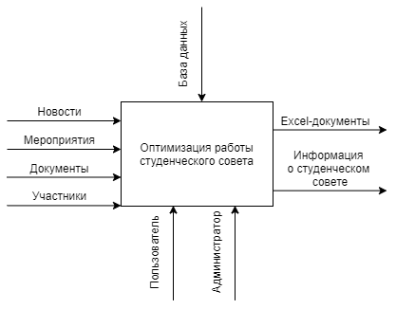

Рисунок 1. Функциональная диаграмма (контекстная)

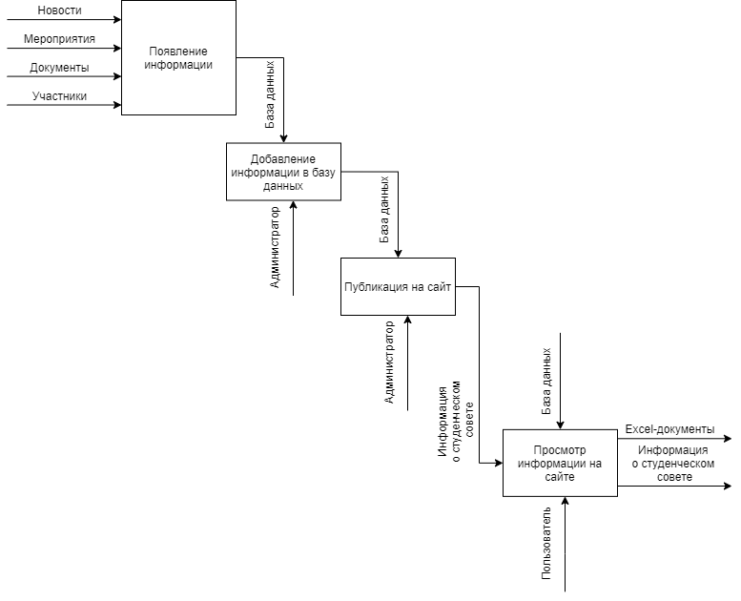

Рисунок 2. Функциональная диаграмма (детализированная)

## 2.2 Проектирование веб-сайта

В проектирование веб-сайта вошло: создание фирменного стиля, разработка адаптивного дизайна, проектирование прототипа.

Для создания фирменного стиля я провел исследование среди похожих по функционалу сайтов, нашел примеры и отталкивался от них в создании собственного дизайна. Также во время поиска не было выявлено конкурентов.

После определения фирменного стиля и создания макета сайта, я начал разрабатывать адаптивный дизайн под разные устройства: стационарные компьютеры, ноутбуки, планшеты, смартфоны.

На рисунке 1 изображен макет сайта.

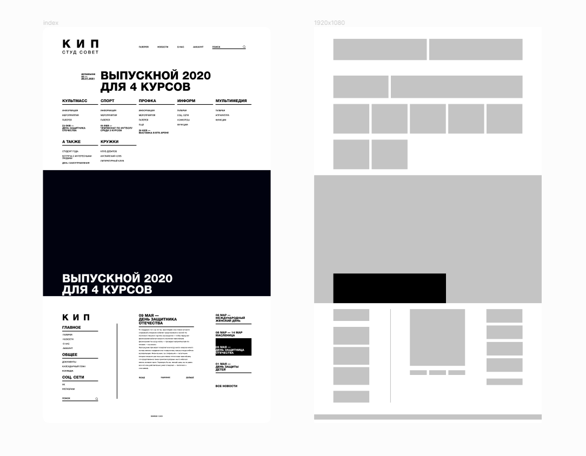

Рисунок 1. Макет сайта

На рисунке 2 изображен адаптивный дизайн.



Рисунок 2. Адаптивный дизайн

## 2.3 Разработка веб-сайта

В алгоритм реализации данного веб-сайта входило:

- создание дизайна;

- разработка front-end части;

- установка и подключение Django;

- создание базы данных;

- разработка back-end части;

- тестирование и отладка.

2.3.1 Алгоритм создания дизайна

Дизайн корпоративного сайта разработан в программе Figma. Опираясь на современные тенденции, дизайн спроектирован стильно, но при этом строго. Цвета были подобраны так, чтобы было удобно долго сидеть на сайте. Текст хорошо сверстан для удобочитаемости. На сайте используется широкоформатный дизайн.

2.3.2 Алгоритм разработки front-end части

2.3.3 Алгоритм установки и подключения Django

В пятерке самых популярных back-фреймворков за 2020 год является Django. Это фреймворк для разработки веб-приложений на языке Python. Основные базовые функции, предоставляющие фреймворк Django следующе:

- административная панель;

- средства обработки форм;

- опция создания рассылок;

- система контроля над БД;

- шаблонизатор;

- пользовательская аутентификация;

- хранение и шифрование паролей;

- сессионный контроль;

- миграционный механизм;

- карта сайта.

Причиной моего выбора данного фреймворка является его обширный функционал, позволяющий удобно и детально настраивать каждую функцию на страницах сайта.

*\*КАК УСТАНАВЛИВАЛ И ПОДКЮЧАЛ\**

2.3.4 Алгоритм создания базы данных

Django позволяет создать и настроить базу данных.

*\*ER диаграмма\**

2.3.5 Алгоритм разработки back-end части

2.3.5.1 Разработка шаблонов страниц

2.3.5.2 Разработка шаблонов HTML блоков

2.3.5.3 Разработка ссылок

2.3.5.4 Разработка функций

2.3.5.5 Разработка форм

2.3.5.6 Разработка фильтров

2.3.5.7 Разработка проверок авторизации

## 2.4 Отладка и тестирование веб-сайта

## 2.5 Руководство по использованию веб-сайта

2.5.1 Руководство пользователя

2.5.1.1 Назначение и условия применения программы

Корпоративный сайт реализует функции выгрузки новостных публикаций об активности студенческого совета, рассказывает о его направлениях, а также предоставляет возможность работать с базами данных участников, мероприятий, и новостей.

Необходимыми аппаратными средствами для работы данного приложения являются:

- системный блок, рекомендованные характеристики: Inter® Core™ i3 и выше, ядер: 4, ОЗУ: 8 ГБ, дискретная видео карта;

- монитор;

- клавиатура;

- мышь или touchpad;

- интернет-соединение скоростью от 2 Мбит/с.

2.5.1.2 Условия выполнения программы

Для корректной работы программы необходимо, чтобы на компьютере были установлены операционная система Windows 10 и интернет-соединение скоростью от 2 Мбит/с.

Режим доступа — многопользовательский, запуск автоматический, присутствует авторизация. Разработан вход как для пользователя, так и для администратора.

2.5.2 Руководство программиста

2.5.2.1 Назначение и условия применения программы

Корпоративный сайт реализует функции выгрузки новостных публикаций об активности студенческого совета, рассказывает о его направлениях, а также предоставляет возможность работать с базами данных участников, мероприятий, и новостей.

Необходимыми аппаратными средствами для работы данного приложения являются:

- системный блок, рекомендованные характеристики: Inter® Core™ i3 и выше, ядер: 4, ОЗУ: 8 ГБ, дискретная видео карта;

- монитор;

- клавиатура;

- мышь или touchpad;

- интернет-соединение скоростью от 2 Мбит/с.

Необходимым программным средством являются:

- наличие операционной системы Windows 10;

- установленный на компьютер язык программирования Python;

- установленный фреймворк Django.

2.5.3 Руководство администратора

2.5.3.1 Назначение и условия применения программы

Корпоративный сайт реализует функции выгрузки новостных публикаций об активности студенческого совета, рассказывает о его направлениях, а также предоставляет возможность работать с базами данных участников, мероприятий, и новостей.

Необходимыми аппаратными средствами для работы данного приложения являются:

- системный блок, рекомендованные характеристики: Inter® Core™ i3 и выше, ядер: 4, ОЗУ: 8 ГБ, дискретная видео карта;

- монитор;

- клавиатура;

- мышь или touchpad;

- интернет-соединение скоростью от 2 Мбит/с.

Необходимым программным средством являются:

- наличие операционной системы Windows 10;

- установленный на компьютер язык программирования Python;

- установленный фреймворк Django.

# ЗАКЛЮЧЕНИЕ

# СПИСОК ИСПОЛЬЗУЕМЫХ ИСТОЧНИКОВ

*Законодательные и нормативные акты:*

1. ГОСТ Р 7.0.12-2011 Библиографическая запись. Сокращение слов и словосочетаний на русском языке. Общие требования и правила. – М.: Стандартинформ, 2012. – 61 с.

2. ГОСТ 7.1-2003 Библиографическая запись. Библиографическое описание. Общие требования и правила составления. – М.: Стандартинформ, 2010. – 92 с.

3. ГОСТ 7.32-2017 Отчет о научно-исследовательской работе. Структура и правила оформления. – М.: Стандартинформ, 2017. – 47 с.

4. ГОСТ 7.82-2001 Библиографическая запись. Библиографическое описание электронных ресурсов. Общие требования и правила составления. – М.: ИПК Издательство стандартов, 2001. – 39 с.

5. ГОСТ Р 7.0.100-2018 Библиографическая запись. Библиографическое описание. Общие требования и правила составления. – М.: Стандартинформ, 2018. – 122 с.

6. ГОСТ Р 7.0.5-2008 Библиографическая ссылка. Общие требования и правила составления. – М.: Стандартинформ, 2008. – 32 с.

7. Единая система программной документации. – М.: Стандартинформ, 2005. – 128 с.

*Учебная и научная литература:*

8. Иванова, Г.С. Технология программирования: учебник для студентов вузов обуч. по напр. «Информатика и вычислительная техника» / Г.С. Иванова. – 3-е изд., стер. – Москва: Кнорус, 2018. – 333 с.

9. Метод указания КП по ПМ.03 2020. Москва: 2020, - 11 с.

*Интернет-документы*

10. Интернет-сервис для построения UML-диаграмм. – [Электронный ресурс]. – URL: https://app.diagrams.net/ (дата обращения: 27.04.2021)

11. Описание HTML. – [Электронный ресурс]. – URL: https://ru.wikipedia.org/wiki/HTML (дата обращения: 04.02.2021)

12. Описание CSS. – [Электронный ресурс]. – URL: https://ru.wikipedia.org/wiki/CSS (дата обращения: 04.02.2021)

13. Описание JS. – [Электронный ресурс]. – URL: https://ru.wikipedia.org/wiki/JavaScript (дата обращения: 04.02.2021)

14. Описание Python. – [Электронный ресурс]. – URL: https://www.python.org/ (дата обращения: 04.02.2021)

15. Описание Django. – [Электронный ресурс]. – URL: https://www.djangoproject.com/ (дата обращения: 04.02.2021)

16. Интернет-сервис Heruko. – [Электронный ресурс]. – URL: https://www.heroku.com/ (дата обращения: 01.05.2021)

17. GitHub. – [Электронный ресурс]. – URL: https://github.com/ (дата обращения: 16.03.2020)

18. Интернет-сервис для покупки доменов. – [Электронный ресурс]. – URL: https://www.reg.ru/ (дата обращения: 07.05.2021)

19. Интернет-сервис для покупки серверов. – [Электронный ресурс]. – URL: https://vdsina.ru/ (дата обращения: 07.05.2021)

# ПРИЛОЖЕНИЕ